**FACULDADE SÃO PAULO TECH SCHOOL**

Arthur Ramos dos Santos - 04241008

Fabricio Prudente Ferreira - 04241070

Luís Henrique Ribeiro Alves - 04241047

Luiza Câmara Moreira - 04241065

Victor Hugo Ribeiro Braga - 04241015

1-CCO/A – 2º Semestre

**PROJETO SEMESTRAL – 2º SEMESTRE**



São Paulo – SP

2024

**SUMÁRIO**

1. Contexto 2

2. Justificativa 3

3. Objetivos 3

4. Escopo 4

4.1. Resumo do Projeto 4

4.2. Personas, *User Stories* & Lean UX-Canvas 4

4.3. Requisitos (*Product Backlog*) 4

4.4. Premissas 4

4.5. Restrições 5

4.6. Prototipagem 5

4.7. Diagrama de Solução 6

4.8. Diagrama de Caso de Uso 6

4.9. Política de Gestão de Acessos – AWS 7

4.10. Lista de Dados – Banco de Dados 7

5. Desenvolvimento 8

5.1. Ferramentas Utilizadas 8

5.2. Planilha de Riscos 8

5.3. Sistema Funcional 9

5.3.1. Site Institucional 9

5.3.2. Captura de dados doHardware 9

5.3.3. Integração com o Banco de Dados 9

# Contexto

A Azul é uma companhia aérea Brasileira, fundada e homologada por David Neeleman, no ano de 2008. É a maior companhia aérea em número de partidas e cidades atendidas, oferecendo cerca de mil voos diários para mais de 160 destinos e uma malha de 300 rotas diretas. Conta com uma frota operacional de 180 aeronaves e mais de 16 mil tripulantes. Com toda essa bagagem, a Azul foi premiada como a melhor companhia aérea do mundo pela TripAdvisor, e a primeira a conquistar o primeiro lugar no Traveller’s Choice Awards.

Atualmente a Azul utiliza de totens de check-in para automatizar e agilizar o processo de atendimento em aeroportos, permitindo que os viajantes realizem operações básicas, como cartão de embarquem escolha de assentos e, em alguns casos o despacho das bagagens, sem a necessidade de passar pelos balcões tradicionais, porém, falhas nos totens de check-in podem ter grandes impactos na operação da indústria aérea, no entanto, quando ocorrem problemas técnicos, como instabilidades no sistema de TI, o fluxo de passageiros é interrompido, levando a acumulo de filas, atrasos nos voos e perda de conexões.

Recentemente houve uma falha mundial onde a Azul foi uma grande afetada, pois seu sistema de check-in sofreu grandes falhas, onde no aeroporto de Viracopos ocorreram atrasos significativos em 39 voos, obrigando tanto a Azul quanto outras companhias aéreas a recorrerem a processos manuais, aumentando consideravelmente o tempo de atendimento e comprometendo a pontualidade das operações, e afetando não apenas a experiência do cliente, mas também resultando em custos operacionais adicionais para as companhias aéreas.

Considerando que a Azul realiza cerca de mil voos diários, qualquer período em que suas aeronaves estiverem no solo, representa um prejuízo significativo. Com base no peso médio de uma aeronave, que é de 100 toneladas, e considerando as taxas cobradas pelo GRU – Airport (R$ 283,40 por tonelada para voos domésticos e R$ 720,08 para internacionais, com uma média de R$ 501,74), a empresa enfrenta um custo de R$ 50.174,00 por hora em que uma aeronave permanece no pátio de manobras. De acordo com um estudo realizado pelo Jornalismo O Globo, nos últimos quatro anos, 20% dos 2,8 milhões de voos realizados no Brasil sofreram algum tipo de atraso. Se cada um desses voos teve, em média, 1 hora de atraso, isso representou um prejuízo anual de R$ 7.024.360.000,00 para as companhias aéreas.

**Gastos com as aeronaves na *GRU Airport* (Aeroporto de Guarulhos) - 2023**

Fonte: GRU Airport

Com base nesse contexto, a GateWatch, reconhecida por sua excelência no monitoramento de sistemas, desenvolverá uma solução onde poderá ser monitorado os dados dos totens da empresa contratante, focada em garantir o funcionamento contínuo e eficiente dos sistemas de check-in. Essa solução busca minimizar ou até mesmo eliminar esses atrasos, evitando os prejuízos financeiros causados por problemas no sistema. A expectativa é que, com o monitoramento em tempo real e intervenções preventivas, a GateWatch contribua para que a empresa mantenha seus altos padrões operacionais, assegurando a pontualidade dos voos e reduzindo em no mínimo 50% dos custos associados ao tempo de solo desnecessário.

# Justificativa

O projeto da GateWatch busca reduzir o prejuízo que, atualmente, representa cerca de 9% da receita líquida diária da Azul (3,4 milhões de reais) para, pelo menos, 4%.

# Objetivos

Com base no cenário apresentado, o GateWatch visa:

* Criar um sistema de monitoramento nos componentes *hardware* presentes nos totens de *check-in* da Azul Linhas Aéreas Brasileiras, possibilitando a melhor tomada de decisão;
* Construir uma página *web* para o cliente, possuindo as devidas telas de cadastro para os funcionários;
* Apresentar, em gráficos, o desempenho de cada um dos *hardwares* das máquinas para *check-in* da companhia aérea (tais como: memória RAM, CPU e disco);
* Criar um mecanismo de alerta, caso algum dos componentes *hardware* apresente alguma irregularidade, para que os agentes qualificados possam implementar as soluções necessárias;
* Automatizar o procedimento de geração de chamadas, através dos *logs* do sistema, previsto no fluxo de incidentes/problemas da Gate Watch;
* Otimizar o processo de *check-in* da Azul, satisfazendo o cliente e os passageiros.

# Escopo

## Resumo do Projeto

A GateWatch tem, como principal objetivo, fazer a análise dos dados capturados dos componentes *hardware* dos totens da companhia aérea Azul Linhas Aéreas Brasileiras e disponibilizar estes dados através do site institucional da GateWatch por meio de valores. Com base nos dados adquiridos pelo sistema, a GateWatch busca facilitar na tomada de decisão do cliente, reduzindo os eventos relacionados à atrasos e cancelamentos dos voos da companhia aérea.

## Personas, *User Stories* & Lean UX-Canvas

Através de entrevistas com o cliente, foi identificado a dor do mesmo para montar o Lean UX-Canvas, foi utilizado a aplicação Canva. O Lean UX-Canvas pode ser acessado através do link: [LeanUX -GateWatch](https://www.canva.com/design/DAGOTaX526M/Khiri__1zWPK8a5JydzORg/edit?utm_content=DAGOTaX526M&utm_campaign=designshare&utm_medium=link2&utm_source=sharebutton).

## Requisitos (*Product Backlog*)

De acordo com o nosso projeto e as necessidades que foi exigida pelo cliente, foi construído o *Product Backlog*, contendo todos os requisitos solicitados os quais foram categorizados e descritos. Segue o *link* para a planilha do *Product Backlog*: [Backlog-GateWatch](https://bandteccom-my.sharepoint.com/:x:/r/personal/arthur_santos_sptech_school/_layouts/15/doc2.aspx?sourcedoc=%7B5E926993-D166-4AF8-8172-94ED92E3039F%7D&file=Product%20Backlog.xlsx&fromShare=true&action=default&mobileredirect=true)..

## Premissas

Com base na proposta do projeto da GateWatch, o sistema possui como premissa:

* Compatibilidade com dispositivos: Por fins de flexibilidade do sistema, as máquinas da companhia aérea serão compatíveis com os sistemas operacionais Windows e Linux;
* Necessidade de acesso à internet: Para o monitoramento em tempo real e visualização do dashboard, tanto o usuário quanto a máquina estarão conectados a uma rede de internet estável;
* Capacitação dos funcionários: Para garantir o melhor uso do sistema, os usuários irão passar por um período de treinamento;
* Hardware dos Totens: a GateWatch prevê que os tótens possuem os mesmos componentes *hardware* entre si;
* Quantidade de discos nos tótens: Por fins operacionais, a GateWatch considera que os tótens adquiridos pela companhia aérea possuem, apenas, 1 disco rígido.

## Restrições

Além das premissas, a GateWatch determina as seguintes restrições:

* É necessário a atualização constante dos dados coletados;
* O acesso aos dados coletados é permitido para o analista e gerente de TI;
* A concentração de coleta de dados é apenas o desempenho dos componentes do tótem, nenhuma relação com nenhum check-in específico;
* O sistema é suportado por sistemas operacionais como Windows ou Linux.

## Prototipagem

Para que se tivesse uma análise mais detalhada sobre as telas e as funcionalidades que viriam estar presentes do site institucional, foi criado, através da aplicação Canva, o protótipo da página da GateWatch, tanto na tela de *desktop* ou *notebook* quanto na tela de *smartphone*. A prototipação do site institucional da GateWatch pode ser visualizada no seguinte link: [Protótipo site GateWatch](https://www.canva.com/design/DAGNqDzjHPs/RtQdTvyRPjUIZG3zrnc-6A/edit)

## Diagrama de Solução

Segue abaixo o diagrama de solução proposta pela GateWatch em relação ao funcionamento do sistema ao todo.

**Diagrama de Solução - GateWatch**

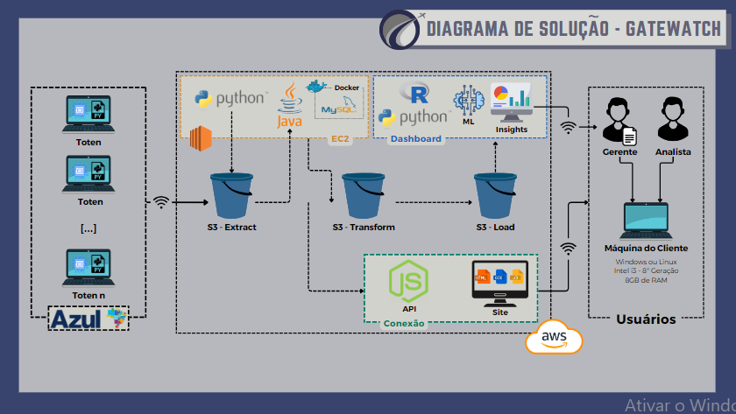

Autoria própria

## Diagrama de Caso de Uso

Toda a funcionalidade do sistema pode ser representada por meio do Diagrama de Caso de Uso, que indica as principais funcionalidades de um projeto e suas relações com seus atores (entidades que interagem com o sistema) e com outras funcionalidades (casos de uso). Segue abaixo a imagem do diagrama de caso de uso da GateWatch.

**Diagrama de Caso de Uso – GateWatch**

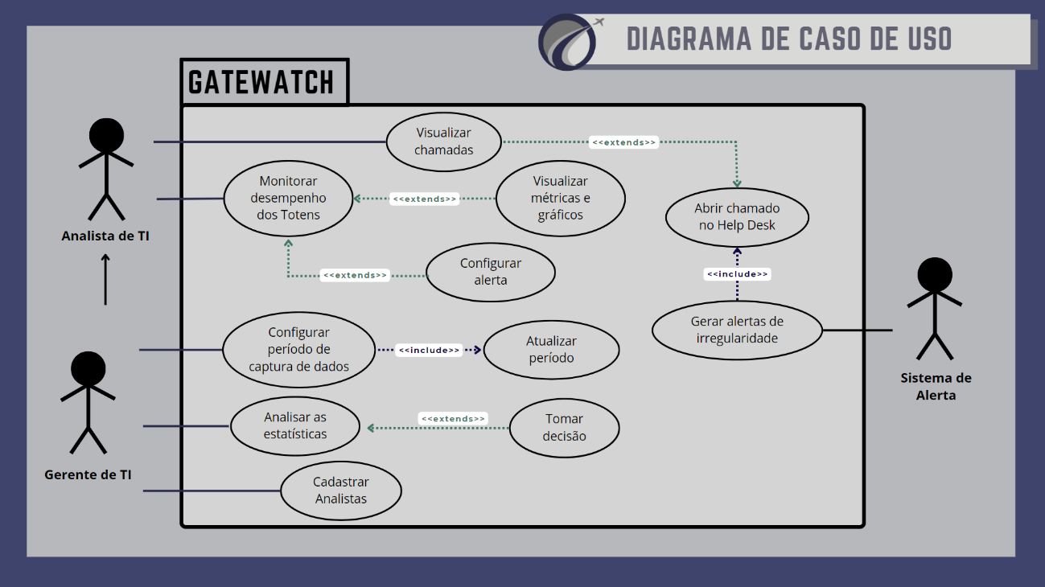Autoria própria

## Política de Gestão de Acessos – AWS

Para aplicar uma camada de segurança de dados no projeto da GateWatch, foi aplicado uma política de gestão de acessos para limitar quem poderá acessar as informações das máquinas da empresa. Segue o arquivo da política de gestão de acessos da GateWatch: [GateWatch - Política de Gestão de Acessos](https://bandteccom-my.sharepoint.com/:w:/g/personal/fabricio_ferreira_sptech_school/EYwMQySMAWJKq7D43i0xbzsBki4P7X0wMgnahgImHoZeMg).

## Lista de Dados – Banco de Dados

Para o banco de dados, foi planejado a inserção de diversos dados de entidades específicas que tem relação com o sistema da GateWatch. Segue o *link* para a lista de dados da GateWatch: [GateWatch - Lista de Dados](https://bandteccom-my.sharepoint.com/:w:/g/personal/fabricio_ferreira_sptech_school/ESZh2BnnUZBGuTqzz795SvMBVrd8cBK6jGj3IuLiW7j9hg).

# Desenvolvimento

## Ferramentas Utilizadas

Para que a GateWatch desenvolvesse seu projeto, foi necessário a utilização de uma série de ferramentas e *softwares*. Dentre as ferramentas utilizadas, estão:

* **Microsoft Planner:** usado para organizar todos os requisitos do *Product Backlog* solicitados pelo cliente, permitindo a classificação de cada um deles para priorizar as funcionalidades mais importantes;
* **GitHub:** utilizado para versionamento do projeto, possibilitando a visualização da contribuição de cada um dos membros da equipe, o andamento do projeto e o retorno de versões antigas quando necessário. O acesso para o GitHub da GateWatch está disponível em: <https://github.com/Gate-Watch/Gate-Watch>;
* **Pacote Office 365 – Microsoft:** utilizado para desenvolver a documentação, as planilhas e apresentações de Sprints (Word, Excel e PowerPoint respectivamente);
* **Canva:** usado para produzir documentos que requerem imagens, como a prototipação do site institucional da GateWatch;
* **Visual Studio Code:** IDE usada para desenvolver o site institucional, o código de coleta de dados de *hardware* e estabelecer a conexão entre o site e o banco de dados;
* **IntelliJ – JetBrains:** IDE para Java, utilizado para formatação dos dados capturados do banco de dados;
* **Serviço em Nuvem AWS:** Serviço da Amazon utilizado para armazenar as instâncias, utilização da EC2, *scripts* de Python para captura de dados e armazenamento de dados no MySQL Server;
* **MySQL Server/Workbench:** utilizado para a construção do servidor e da modelagem de dados DER.

## Planilha de Riscos

Para evitar ou mitigar imprevistos que podem ocorrer com o decorrer do desenvolvimento do projeto GateWatch, a equipe construiu uma planilha com o propósito de organizar os possíveis eventos que podem ocorrer e como preveni-las, detalhando também o impacto geral que cada ocasião pode ter no projeto. A planilha de riscos pode ser encontrada no seguinte link: [Planilha de Riscos - GateWatch.xlsx](https://bandteccom-my.sharepoint.com/:x:/g/personal/fabricio_ferreira_sptech_school/EbvmOyAFcvBCrazsUw_R938B2J4fx1JjzSICh2YRAcshGA?e=hq7XCh).

## Sistema Funcional

### Site Institucional

### Captura de dados doHardware

### Integração com o Banco de Dados

Através da ferramenta MySQL Workbench, juntamente com a API *Web-Data-Viz* (disponível em: <https://github.com/BandTec/web-data-viz>), foi possível implementar o banco de dados no projeto da GateWatch. A API citada foi utilizada para conectar o site institucional ao banco de dados no MySQL Server, utilizando o NodeJS. Por fim, todo o armazenamento de dados das entidades envolvidas no projeto foi feito utilizando o MySQL, além da criação e da seleção deles.

Para a criação das tabelas e de seus campos, foi construído a modelagem de dados DER mostrada abaixo:

**Modelagem DER – GateWatch**

Autoria própria